

נספח ב' - פורמט לתיאום תוכנית "יום כתום" בביה"ס משולב פיקוד העורף - משרד החינוך

מנהל בית הספר: _____________________.
קב"ט מוסדות חינוך רשות: ___________________.

הנדון: תכנית יום כתום בבתי ספר היסודיים לשנת הלימודים התשפ"ב
המנהל/ת שלום,
- תוכנית "יום כתום" היא תוכנית חינוך לחירום רב-גילית שנבנתה על ידי פיקוד העורף בהובלת אנשי פדגוגיה ופסיכולוגים, ואושרה על ידי משרד החינוך. התוכנית הינה תוכנית חובה, כמפורט בחוזר מנכ"ל משרד החינוך מספטמבר 2021.
- מטרותיה של התוכנית: הקניית ידע ומיומנויות באשר למצבי החירום השונים, הבנת תפקידם של הילדים בחירום ופיתוח אמון ביכולתם להתמודד עם מצבי החירום השונים.
- התוכנית נלמדת בשכבות הגיל: ביום מרוכז אחד לכלל השכבות א', ב', ג', ד', ה', ו', בהתאמה לשלבי ההתפתחות הקוגניטיבית של התלמידים.
- התוכנית תונחה על ידי מערך מדריכי החירום של פיקוד העורף וגורמי החירום השונים.
- התוכנית כוללת את התכנים הבאים:

שכבה מיועדת | מערך שיעור | משך זמן של מערך השיעור
שכבת א' + ב' | "אנחנו יכולים"  מערך מסוגלות עצמית | 45 דקות
שכבה ג' + ד' | "אנחנו מוגנים"  מערך ירי טילים | 45 דקות
שכבה ג' + ד' | " אנחנו בטוחים"  מערך רעידת אדמה | 45 דקות
שכבה ה' + ו' | " אנחנו יודעים"  מערך מצבי חירום ואמצעי התרעה | 45 דקות
שכבה ה' + ו' | "אנחנו מוגנים"  מערך ירי טילים | 45 דקות
שכבה ה' + ו' | " אנחנו בטוחים"  מערך רעידת אדמה | 45 דקות
שכבה ה' + ו' | "אנחנו יכולים"  מערך מסוגלות עצמית | 45 דקות
הפסקה פעילה- בשילוב של עמדות הסברה של ארגוני החירום (כ-30 דק')
הדרכה לסגל המורים ועובדי בית הספר (45 דק')
תרגיל בית ספרי (כ-20 דק')

- מתכונת "יום כתום" בית ספרי:
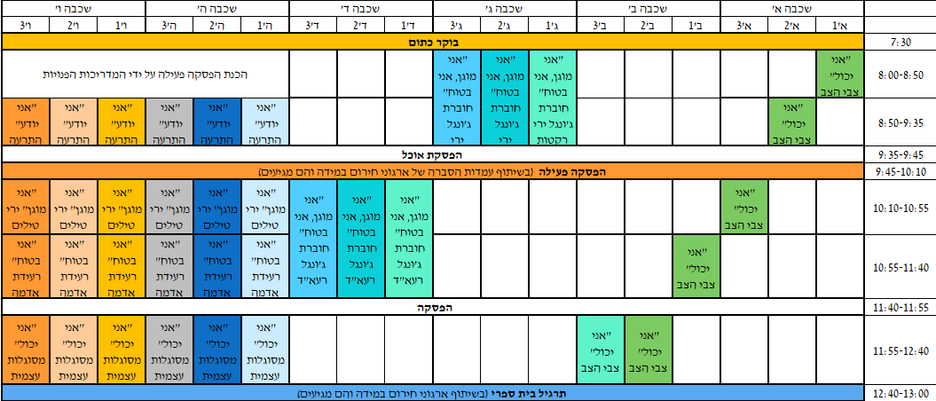

- מועדי ההדרכות יתואמו מראש, על מנת שביה"ס יוכל לשבצו בגרף הבית ספרי עוד בתחילת השנה ולהיערך בהתאם.
- מועד יום כתום שנקבע לבית ספרך הינו בתאריך ___________ בשעות________________
יש לשבצו בתוכנית הבית ספרית ולוודא את נוכחותו של סגל מורי ועובדי ביה"ס.
להלן טבלת מעקב אחר ביצוע הנדרש במסגרת תכנית החינוך לחירום. יש למלאה ולהחזירה חתומה.

המסגרת | שעות אקדמיות  נדרשות (45 דקות) | כמות כיתות | שעות בית הספר
כיתות א' | 1
כיתות ב' | 1
כיתות ג' | 2
כיתות ד' | 2
כיתות ה' | 4
כיתות ו' | 4

שם מנהל/ת ביה"ס __________________ חתימה וחותמת __________________

- לאור רגישות וחשיבות הנושאים, נוכחות המחנכים נדרשת במהלך העברת השיעורים בכיתה.
- להלן אגרת להורים וסרטון בנושא לימוד התוכנית. אבקשכם להפצתם להורי התלמידים בשכבות, על מנת ליידע אותם ולבקש את מעורבותם בהצלחת התוכנית.

בברכה,
מנהל/ת מחוז או מפקח/ת מחוז משרד החינוך בגזרת המחוז
מח"ז רלוונטי
פיקוד העורף

